1、查看Raptor的帮助文档，充分了解Raptor的绘图操作、键盘操作、鼠标操作、文本操作、窗口操作及对应需要调用的方法。
2、本实验选题，请综合使用前面所学知识完成
（1）画图
基本绘图过程
（1）创建图形窗口的命令：Open_Graph_Window(X_Size, Y_Size)；
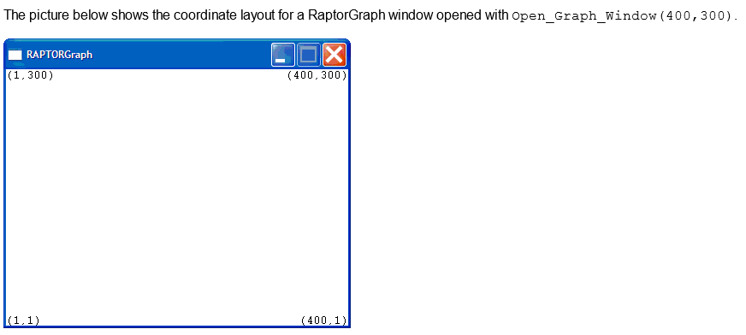
请注意上图的坐标方向！！！！！画图的时候坐标的方向很重要，这个跟画图板中的坐标起点不一样，需要自行转换。
关闭图形窗口的指令：Close_ Graph_Window。
支持的颜色：
Black, Blue, Green, Cyan, Red, Magenta, Brown, Light_Gray, Dark_Gray, Light_Blue, Light_Green, Light_Cyan, Light_Red, Light_Magenta, Yellow, White
（2）绘制线段：Draw_Line(X1, Y1, X2, Y2, Color)，在点(X1, Y1)和点(X2, Y2)之间绘制指定颜色的线段。
（3）绘制矩形：Draw_Box(X1, Y1, X2, Y2, Color, Filled/Unfilled)，以点(X1, Y1)和点(X2, Y2)为对角，绘制指定颜色的矩形，Filled表示填充内部，Unfilled表示只绘制边框。
（4）绘制圆：Draw_Circle(X, Y, Radius, Color, Filled/Unfilled)，以(X, Y)为圆心，以Radius为半径，绘制指定颜色、指定是否填充的圆。
（5）绘制椭圆：Draw_Ellipse(X1, Y1, X2, Y2, Color, Filled/Unfilled)，在以点(X1, Y1)和点(X2, Y2)为对角的矩形范围内，绘制指定颜色、指定是否填充的椭圆。
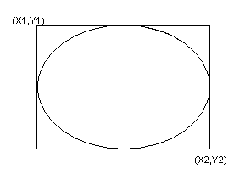
（6）绘制弧：Draw_Arc(X1, Y1, X2, Y2, Startx, Starty, Endx, Endy, Color)，在以点(X1, Y1)和点(X2, Y2)为对角的矩形范围内，绘制指定颜色的椭圆的一部分。
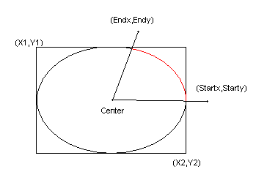
:简单简笔画
方法，使用windows自带的截图工具（在所有程序|附件中），对儿童简笔画pdf中看中的简笔画进行截图，后粘贴到所有程序|附件中的画图板中，且对画图板设置如下：
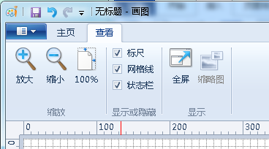
之后出现标尺和网格线，就可以对照使用画点画线画圆等函数进行绘制。
提示：点，线，圆，矩形绘制较易，弧线绘制有难度

画图过程中可使用循环等操作完成重复图形的绘制
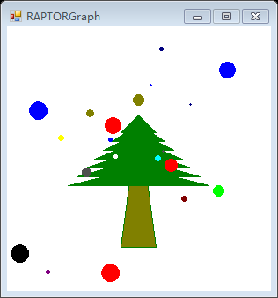

（2）计算器5+3*5=20
先绘制界面，然后在其中响应鼠标操作，编写代码实现计算器的功能
- 简单计算器
- 科学计算器，需要用到栈作为辅助数据结构实现

（3）各类管理系统
例如学生管理系统
一个班级有30位同学，每位同学有2门课程，要求首先从文件读入学生的学号姓名以及课程成绩信息，实现增删改查等操作（即增加记录、删除记录、修改记录、查找记录、排序）、统计功能，最终根据要求将学生的信息保存到文件中
要完成这个题目需要知道：
- 如何设计存储这些信息的结构？（提示：可以使用二维数组，或者4个一维数组）
- 从文件读入数据（看帮助文档）
- 把数据写入文件（看帮助文档）
- 排序（冒泡，归并等排序算法）
- 删除、修改等涉及数组的操作
- 查找记录（直接查找、二分查找）

